PHỤ LỤC III
(Ban hành kèm theo Quyết định số: 15/2006/QĐ-BKHCN ngày 23 tháng 8 năm 2006 của Bộ trưởng Bộ Khoa học và Công nghệ)
PHIẾU ĐĂNG KÝ THÔNG TIN CHO CƠ SỞ DỮ LIỆU GS1 VIỆT NAM
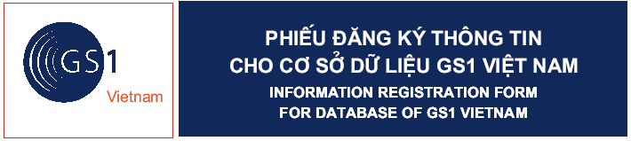
1. Các thông tin về Tổ chức sử dụng MSMV (Information of the user)
Tên Tổ chức/Doanh nghiệp bằng tiếng Việt:
(Organization’s Name in Vietnamese)
Tên Tổ chức/Doanh nghiệp bằng tiếng Anh:
(Organization’s Name in English)
Mã doanh nghiệp (Company Prefix): 893 ......................................
Mã số địa điểm toàn cầu (Global Location Number): 893 .....................................
Địa chỉ bằng tiếng Việt:
(Address in Vietnamese)
Địa chỉ bằng tiếng Anh:
(Address in English)
Đại diện tổ chức/Doanh nghiệp (Leader)
Chức danh (Title) | Họ và tên (Name) | Chức vụ, đơn vị (Position, Section) | Điện thoại/fax  (Tel/Fax) | Hòm thư điện tử (E-mail)
Đại diện có thẩm quyền
(CEO, Director…)
Người liên lạc chính
(Contact person)
2. Tổ chức/Doanh nghiệp có đồng ý để Tổng cục Tiêu chuẩn Đo lường Chất lượng đưa thông tin của mình lên Mạng GEPIR Việt Nam hay không? (Điền √ vào ô trống)
Do you agree to let STAMEQ include the information on the GEPIR Vietnam? (Please tick √)
Có (Yes): □ Không (No): □
3. Tổ chức/Doanh nghiệp có đồng ý ủy quyền dịch hoặc hiệu đính thông tin sang tiếng Anh hay không? (Điền √ vào ô trống)
Do you need us to translate or edit the information into English? (Please tick √)
Có (Yes): □ Không (No): □
4. Chúng tôi xin cam kết thông tin kê khai trên là hoàn toàn chính xác. Khi có sự thay đổi thông tin, chúng tôi cam kết thông báo với Tổng cục TCĐLCL trong thời gian một tháng kể từ ngày có thay đổi.
We certify that the above information is true and commit to inform STAMEQ any change within one month from the date of the change.

Phiếu đăng ký xin gửi về  (please send the completed form to):  - Trung tâm Tiêu chuẩn Chất lượng Việt Nam  - Địa chỉ: Số 8, Hoàng Quốc Việt,  Cầu Giấy, Hà Nội.  - ĐT: 04. 8361463  - Fax: 04.7562444/8361771 | …(Place), ngày(DD)…. tháng(MM)... năm (YY)...  ĐẠI DIỆN TỔ CHỨC/DOANH NGHIỆP  (Ký tên và đóng dấu)  (Leader’s signature and Stamp)

